Tema 8: El lenguaje SQL

1. SQL. Definición del lenguaje.

1.1. Características principales.

SQL es el lenguaje que utilizan los principales SGBD, y se caracteriza por ser declarativo, potente y muy versátil.

Se utiliza en combinación con otros como PHP, Java, ASP.

SQL se utiliza para definir la estructura de la base de datos, crear sus elementos, operar con los datos, etc.

1.2. Elementos y cláusulas SQL.
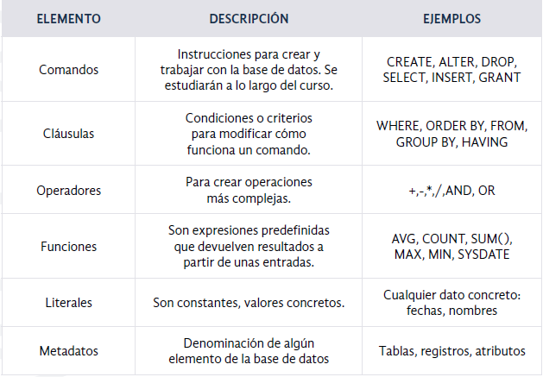
· FROM: determina la tabla sobre la que se actuará.

· WHERE: indica las condiciones que debe tener la información que se desea seleccionar.

· GROUP BY: agrupa la información seleccionada.

· HAVING: se utiliza para indicar una condición sobre el grupo, similar a WHERE, pero no igual.

· ORDER BY: ordena la información.

1.3. Sintaxis.

· No se distingue entre minúsculas y mayúsculas.
· Se debe colocar “;” al final.
· Se permite espacios o saltos de línea.
· Los comentarios se incluyen entre “/*” y “*/”.

1.4. Tipos de datos en Oracle.

Los tipos de datos más utilizados los podemos encontrar en el anexo 1 del tema.
Es necesario declarar el tipo de datos, indicándolo a continuación del nombre de cada columna.

En la última línea se especifican las restricciones a aplicar sobre los datos, se indica que la clave primaria que tendrá la tabla CLIENTES será ID_CLIENTE, así como los campos que no pueden valer NULL.

2. DDL: Lenguaje de descripción de datos.

2.1. Características.

Mediante el lenguaje de descripción de datos (DDL) se realizan las operaciones de crear, modificar y eliminar elementos de la base de datos, definen las estructuras en las que se almacenará la información (tablas, registros, índices, vistas, claves, etc).
Es la primera actividad que es necesario realizar.

Los comandos que pertenecen a este grupo son los siguientes:

· CREATE: crear.
· ALTER: modificar.
· DROP: eliminar.
· TRUNCATE: borrar filas.

No se pueden deshacer (salvo que se restaure una copia de seguridad), suelen ser utilizados por administradores, o bien usuarios propietarios de cada tabla.

En el momento de la creación de la tabla en una base de datos, se deben establecer los campos y los tipos de datos asociados en cada caso, pero también se deben fijar cuáles son las claves primarias y ajenas, además de los índices o las restricciones que pueden afectar a las mismas.

2.2. Comando CREATE. Objetos de la base de datos.

El comando CREATE se utiliza para crear la base de datos, así como los elementos que la componen (como las tablas).

La instrucción SQL para crear una base de datos es la siguiente:

CREATE DATABASE NombreBaseDatos

Una base de datos está formada por diversos objetos que se utilizan para gestionar adecuadamente la información.
Estos objetos forman parte del esquema de la base de datos, y, normalmente, están asociados a cada usuario.
Estos objetos son las tablas, consultas, formularios, informes, etc.

2.3. Creación de una tabla.

A la hora de nombrar las tablas, hay que tener en cuenta algunas reglas (acudir al audio del pdf).

La sintaxis que se sigue para crear una tabla es la siguiente:

CREATE TABLE nombreTabla (
Columna1 Tipo_Dato [DEFAULT valor]
…
columnaN tipo_dato);
2.4. Restricciones o Constrains.

Las restricciones son una condición que debe ser cumplida por una o varias columnas de la tabla, o por la tabla completa. Estas pueden definirse al crearse la tabla, o bien a posteriori, mediante el comando ALTER.
En Oracle se denominan Constrains.

La sintaxis sería la siguiente:

CREATE TABLE nombreTabla (
Columna1 Tipo_Dato
[CONSTRAINT nombreRestricción] tipo,
columnaN tipo_dato);

Los tipos de restricciones más habituales son los siguientes:

· NOT NULL: obliga a que la columna tenga un valor.

· UNIQUE: indica que no se pueden repetir valores en esa columna.

· PRIMARY KEY Y REFERENCES: la primera marca la columna que será la clave principal. Se utiliza REFERENCES para marcar la que será la clave ajena.

· DEFAULT: se indica el valor por defecto en caso de ser vacío.

· CHECK: ayuda a comprobar que el rango de valores que se introduce en el campo es correcto. Las restricciones pueden desactivarse o volverse a activar. Para ello se utilizarían los comandos “DISABLE CONTRAINT” y “ENABLE CONSTRAINT”, o incluso “DROP CONSTRAINT”.

· RENAME CONSTRAINT TO: es posible renombrar las restricciones mediante este comando.

2.5. Borrado de tablas.

Se ejecuta mediante la orden:

DROP TABLE Empleados

En Oracle existe la opción de que la tabla no se elimine completamente, sino que se almacene en la papelera de reciclaje.

Si en la tabla a eliminar existen columnas que son claves ajenas, conviene utilizar la opción “CASCADE CONSTRAINTS” para que se borren también las restricciones entre tablas.

Se pueden borrar los datos que contiene la tabla sin que esta se elimine mediante el comando “TRUNCATE”.

2.6. Modificación de tablas.

Mediante el comando “ALTER TABLE” podemos añadir o eliminar columnas, modificar el tipo de datos y propiedades y modificar constraints.

En Oracle se permiten cambios como modificar la longitud del tipo de datos, y cambios de tipo de datos entre CHAR y VARCHAR2 o entre DATE y TIMESTAMP.

Otra utilización del comando ALTER TABLE puede ser la de definir una tabla como solo lectura, o modificar el nombre de las columnas.

3. DCL: Lenguaje de control de datos.

3.1. Características.

En Oracle, el comando que se utiliza para crear un usuario es:

CREATE USER nombre_usuario IDENTIFIED BY password;

Mediante las instrucciones de control de datos, se pueden establecer o revocar los permisos sobre un usuario o sobre un grupo de usuarios o rol. También se utilizan para definir los privilegios que se otorgan a los usuarios y/o roles.

Los comandos que pertenecen a este grupo son los siguientes:

· GRANT: conceder.
· REVOKE: revocar.

Mediante el comando “GRANT” se pueden establecer permisos y privilegios tanto sobre usuarios como roles.

Mediante el comando “REVOKE” se eliminarían esos permisos.

3.2. Gestión de roles.

Para roles a los usuarios, utilizamos la siguiente expresión:

GRANT nombre_rol TO nombre_usuario [IDENTIFIED BY password [WITH ADMIN OPTION]];

Las opciones IDENTIFIED BY password y WITH ADMIN OPTION son opcionales.

Al comando GRANT, se utilizaría el comando REVOKE para anular los permisos:

REVOKE nombre_rol FROM nombre_usuario;

3.3. Gestión de permisos y privilegios sobre objetos.

En este caso la sintaxis sería la siguiente:

GRANT privilegio ON objeto TO nombre_usuario [WITH ADMIN OPTION];

Existe la opción de asignar automáticamente todos los privilegios con ALL PRIVILEGES.

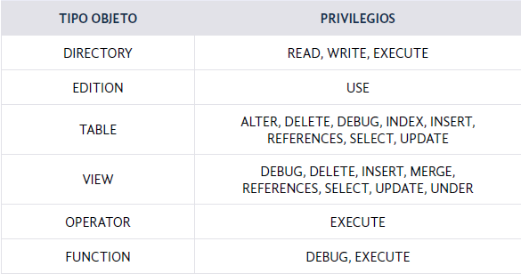
Se pueden asignar privilegios sobre diferentes tipos de objetos:

